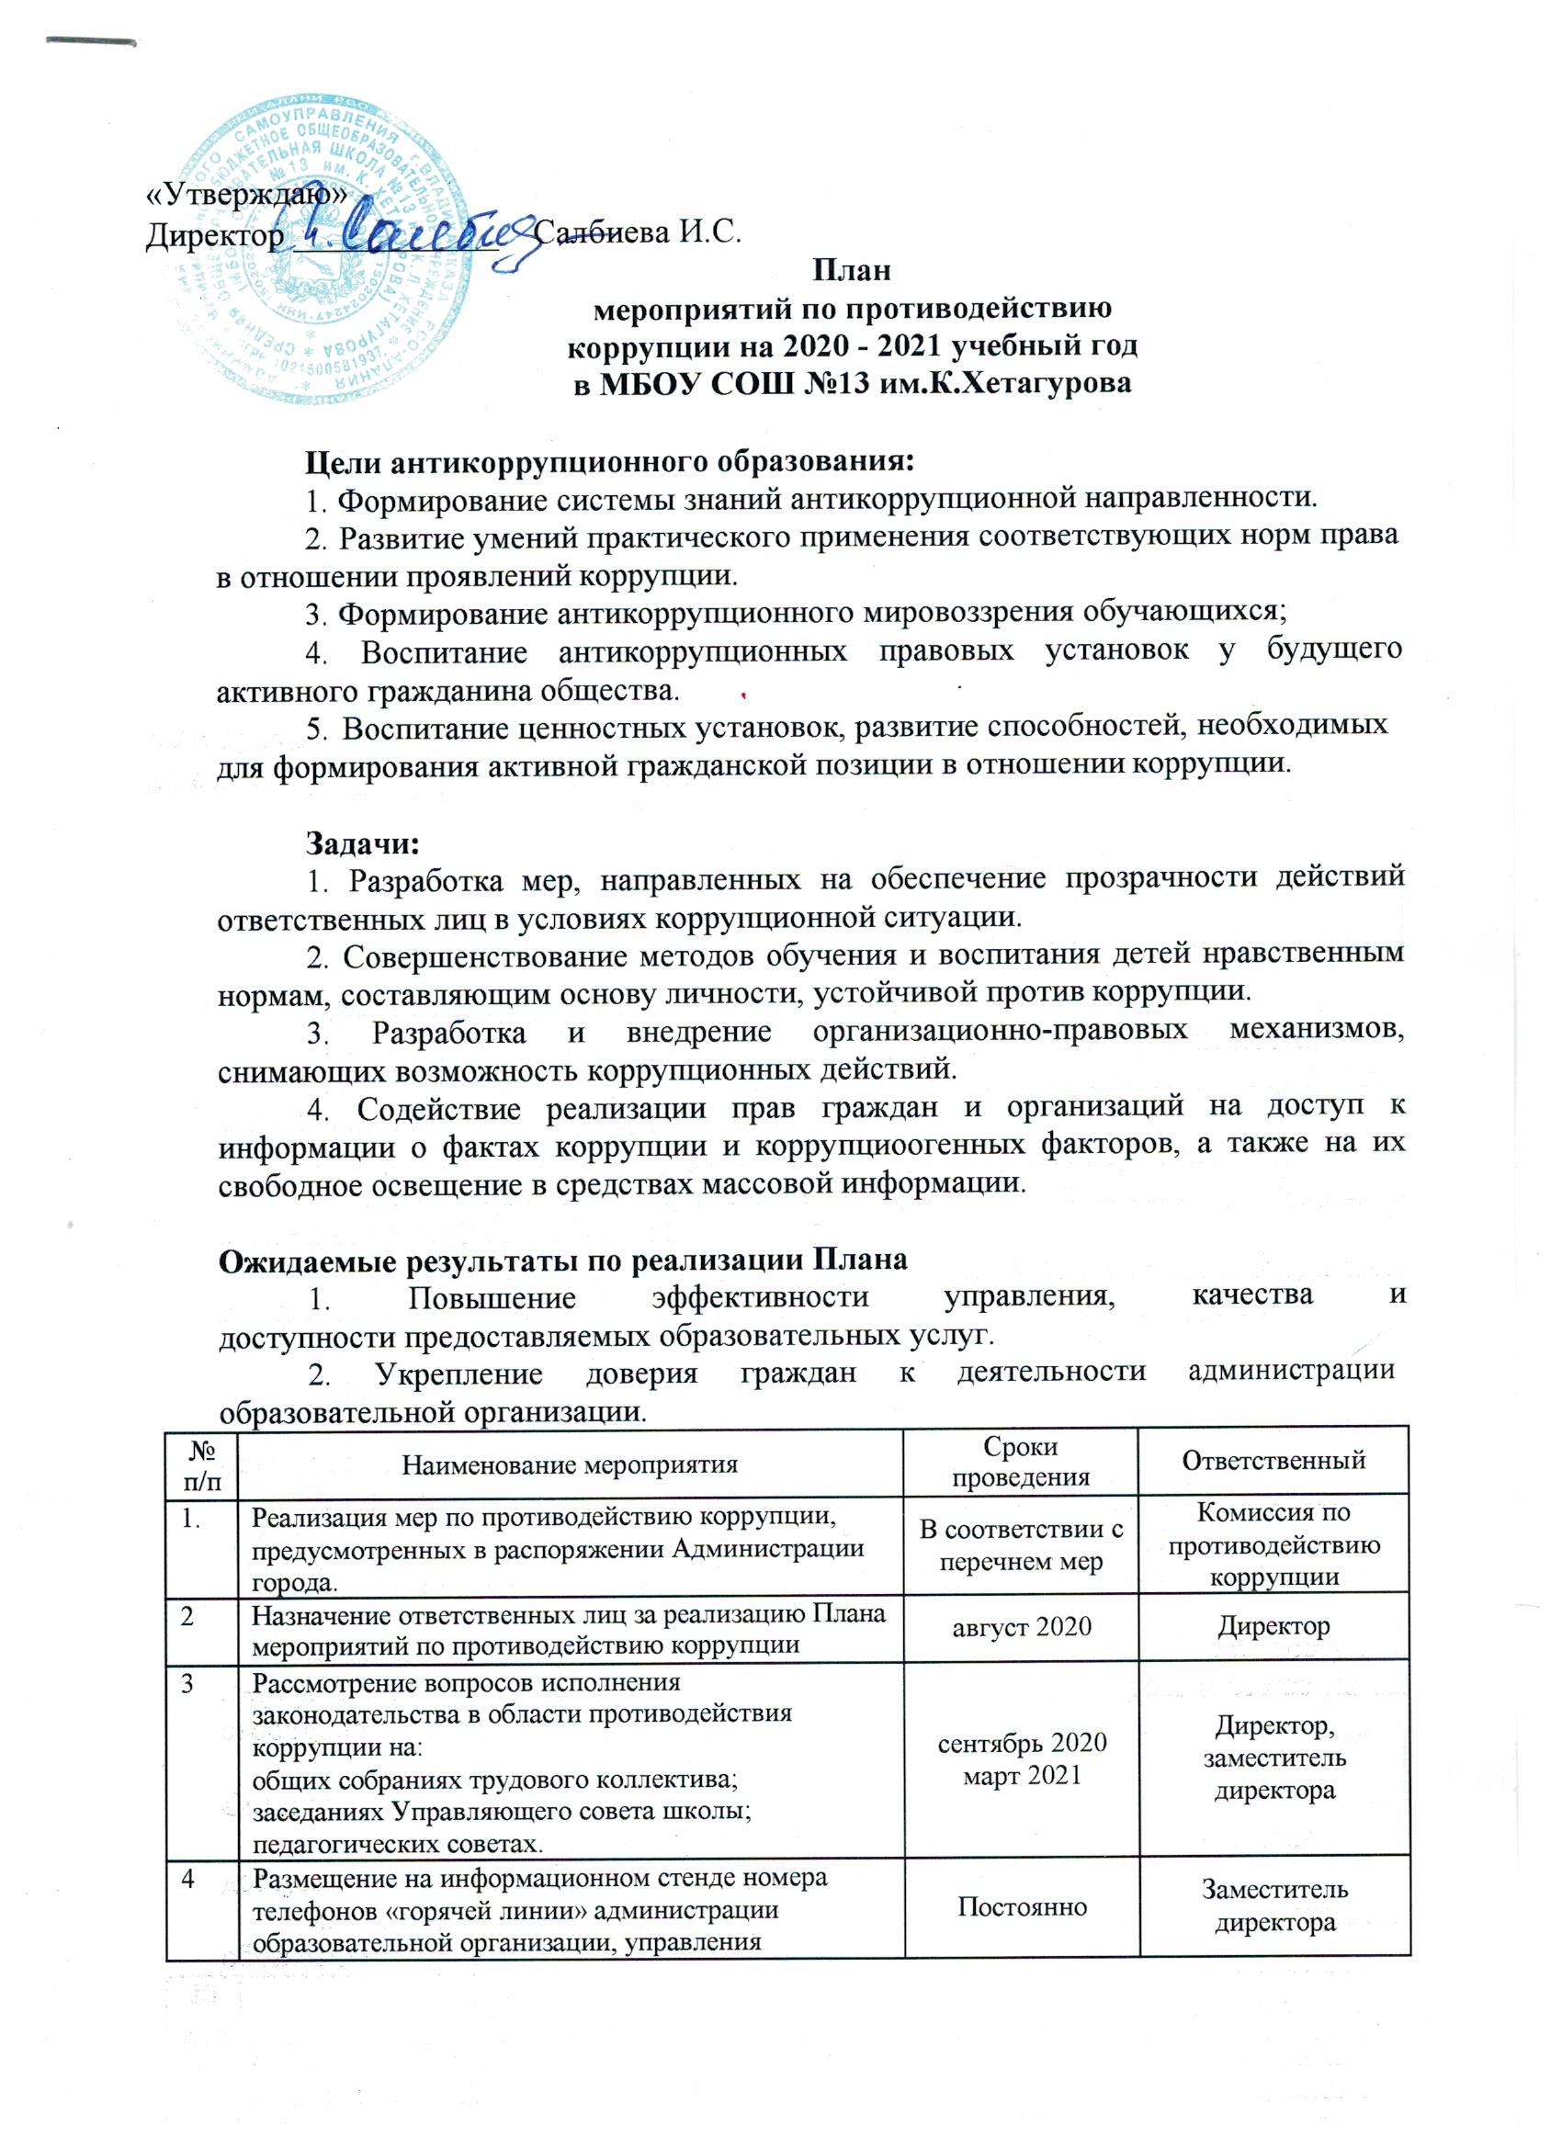

образования по борьбе с коррупцией в сфере
образования.
5 | Размещение в доступном для родителей (законных представителей) месте полной и объективной информации о порядке предоставления платных  услуг, порядке привлечения целевых взносов и пожертвований. | сентябрь 2020 | Заместитель директора
6 | Рассмотрение уведомлений о фактах обращений в целях склонения к совершенствованию коррупционных правонарушений | По факту уведомления | Директор,  Комиссия по  противодействию коррупции
7 | Проведение служебных проверок по фактам обращения физических и юридических лиц в отношении отказа от предоставления  муниципальных услуг в сфере образования или некачественного их предоставления | По факту | Комиссия по противодействию коррупции
8 | Приведение локальных нормативно-правовых актов в соответствие с требованиями  законодательства о противодействии коррупции | Постоянно | Директор,  Комиссия по противодействию  коррупции
9 | Организация и проведение к Международному дню борьбы с коррупцией мероприятий, направленных на формирование в обществе  нетерпимости к коррупционному поведению | ноябрь-декабрь 2020 | Заместитель директора
10 | Проведение тематических классных часов, тематических конкурсов среди обучающихся по правам ребенка, бесед на общешкольных  родительских собраниях | Согласно плана | Заместитель директора, классные  руководители
11 | Изготовление памяток для родителей:  «Это важно знать», «Скажем коррупции –НЕТ!» и т.п. | декабрь 2020  апрель 2021 | Заместитель директора, классные  руководители
12 | Участие обучающихся 9-11 классов в городских, региональных конкурсах по правовой тематике | По плану управления  образования | Заместитель директора
13 | Изучение проблемы коррупции в государстве в  рамках тем учебной программы на уроках права, обществознания | В течение года | Учителя истории и обществознания
14 | Проведение агитационно-общественной акции среди обучающихся в форме деловых игр, квестов, практических занятий, классных часов. | Постоянно | Заместитель директора,  учителя истории и обществознания, классные  руководители
15 | Проведение в средних и старших классах занятий в рамках предметов правовой направленности, раскрывающих современные подходы к  противодействию коррупции в обществе. | до 01.11.2020 | Учителя истории и обществознания
16 | Антикоррупционное просвещение школьников через внеурочную деятельность, внедрение активных форм работы (ролевые игры, «карточные»  методики, дискуссионные формы, дебаты,  проектные технологии, создание буклетов, анкетирование и др.) | Постоянно | Заместитель директора,  учителя истории и обществознания
17 | Встречи обучающихся старших классов с  сотрудниками Прокуратуры, ОМВД по теме:  «Защита законных интересов несовершеннолетних от угроз, связанных с коррупцией») | В течение года | Заместитель директора
18 | Конкурсы сочинений, творческих работ, плакатов, | В течение года | Учителя ИЗО,

 | газет, антикоррупционной направленности.  Организация выставочно-презентационной деятельности |  | русского языка и литературы,  библиотекарь
19 | Использование методических пособий по  организации антикоррупционного образования  школьников и внедрение их в практику работы школы | Постоянно | Комиссия по противодействию коррупции
20 | Информирование родителей (законных представителей) о правилах приёма в МБОУ СОШ №13 им.К.Хетагурова | В течение года | Директор, заместитель  директора
21 | Проведение ежегодного опроса родителей (законных представителей) обучающихся, с целью определения степени их удовлетворенности работой МБОУ СОШ №13 им.К.Хетагурова , качеством предоставляемых услуг | октябрь 2020 | Заместители директора
22 | Размещение на сайте школы ежегодного публичного отчета о деятельности школы и муниципального  задания с отчётом об их исполнении | октябрь 2020 | Директор
23 | Осуществление личного приема граждан  Администрацией МБОУ СОШ №13 им.К.Хетагурова | Постоянно | Директор
24 | Обеспечение соблюдения порядка  административных процедур по приёму и рассмотрению жалоб и обращений граждан | Постоянно | Директор
25 | Экспертиза жалоб и обращений  граждан, поступающих через информационные  каналы связи (электронная почта, телефон, вопросы с сайта школы) на предмет установления фактов проявления коррупции должностными лицами  школы | По мере поступления обращений | Директор, комиссия по  противодействию коррупции
26 | Использование прямых телефонных линий с директором в целях выявления фактов  вымогательства, взяточничества  и других проявлений коррупции, а также для  более активного привлечения общественности к борьбе с данными правонарушениям. | Постоянно | Директор
27 | Обеспечение функционирования сайта школы, в соответствии с действующим законодательством | В течение года | Директор, заместитель директора  ответственный за сайт
28 | Обеспечение информационной безопасности в отношении экзаменационных материалов | В период  проведения ГИА | Директор,  заместитель директора
29 | Совершенствование контроля за организацией и проведением ЕГЭ, ОГЭ, ГВЭ:  - развитие института общественного наблюдения;  - организация информирования участников ГИА и их родителей (законных представителей);  - определение ответственности должностных лиц, привлекаемых к подготовке и проведению ГИА за неисполнение, ненадлежащее выполнение  обязанностей и злоупотребление служебным положением;  - обеспечение ознакомления участников ГИА с полученными ими результатами | Ежегодно | Директор, заместитель директора

30 | Включение в планы воспитательной работы  мероприятия антикоррупционного просвещения | сентябрь 2020 | Заместитель директора, классные руководители
31 | Усиление контроля за недопущением фактов  неправомерного взимания денежных средств с родителей (законных представителей) | Постоянно | Директор,  заместитель директора
32 | Организация систематического контроля за получением, учётом, хранением заполнением и порядком выдачи документов государственного образца об основном общем и среднем общем  образования | Постоянно | Директор, заместитель директора

